

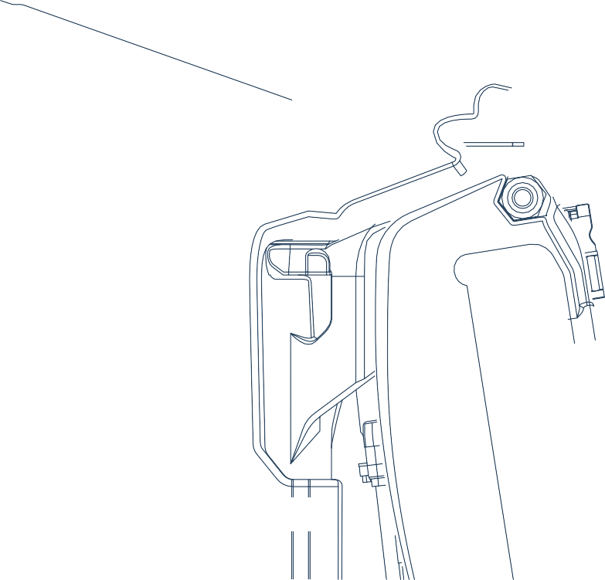
TULAJDONOSI
KEZELÉSI
ÚTMUTATÓ
Eredeti használati utasítás

TULAJDONOSI KÉZIKÖNYV
TOHATSU ALARIS KÜLSŐ MOTOR
KÉRJÜK, HASZNÁLAT ELŐTT OLVASSA EL EZT A KÉZIKÖNYVET. A KÉZIKÖNYVBEN SZEREPLŐ UTASÍTÁSOK ÉS BIZTONSÁGI ÓVINTÉZKEDÉSEK MEGSZEGÉSE SÚLYOS SÉRÜLÉSEKHEZ VAGY HALÁLHOZ VEZETHET. KÉRJÜK, TARTSA EZT A KÉZIKÖNYVET BIZTONSÁGOS HELYEN, HOGY KÉSŐBB IS ELÉRHETŐ LEGYEN.
FIGYELEM! A külső motor üzemeltetése, szervizelése és karbantartása során vegyi anyagoknak, többek között ftalátoknak lehet kitéve, amelyekről a kaliforniai állam tudomása szerint rákot, születési rendellenességeket vagy egyéb reproduktív károsodásokat okozhatnak. Az expozíció minimalizálása érdekében viseljen kesztyűt, vagy gyakran mossa meg a kezét a Kelso motor szervizelése során. További információkért látogasson el awww.p65warnings.ca.gov/ weboldalra.

ELŐSZÓ 4
A Tohatsu ALARIS külső motorja 4
TOHATSU AL ARIS KÜLSŐ MOTOR 5
Megfelelőségi nyilatkozat (DOC) 5
Tulajdonos regisztrációja és azonosítása 5
Szállítás előtti ellenőrzés 5
Sorozatszám 5
ÁLTALÁNOS BIZTONSÁGI INFORMÁCIÓK 6
Figyelmeztetések, óvintézkedések és tudnivalók 6
Biztonsági utasítások 7
Biztonságos üzemeltetés 8
Biztonsági zsinórkapcsoló 8
Személyi úszómellények 8
Rutin biztonsági ellenőrzés 8
Vészhelyzetek 8
Tisztítás és tárolás 9
Ártalmatlanítás 9
RENDSZERÁTTEKINTÉS 10
Tohatsu ALARIS külső motor 10
TERMÉK TELEPÍTÉSE 11
Az ALARIS külső motor felszerelése 11
A kormányösszekötő rúd felszerelése 12
A hajócsavar felszerelése 13
Többfunkciós kormánykijelző felszerelése 14
AKKUMULÁTOR TELEPÍTÉSE 15
Akkumulátor kiválasztása 16
Áramcsatlakozás 17
Konfiguráció (4) darab sorba kapcsolt 12 V-os akkumulátorral 18
Konfiguráció (5) sorba kapcsolt 12 V-os akkumulátorral 19
Konfiguráció egyetlen akkumulátorral 20

AZ AKKUMULÁTOR ÁPOLÁSA ÉS TISZTÍTÁSA 21
Az akkumulátorok ellenőrzése, tisztítása és karbantartása
akkumulátorcsatlakozások és rögzítők ellenőrzése, tisztítása és karbantartása 21
NAVIGÁLÁS A KISZERELHETŐ KÉPERNYŐN 22
Főképernyő 22
Általános beállítások menü 23
Akkumulátor beállítások 26
Szerviz menü 27
MŰSZAKI ADATOK 32
Tohatsu műszaki adatok 32
TISZTÍTÁS ÉS ÁPOLÁS 33
Garancia 34
Tohatsu ALARIS külső motor garanciaidő 34
A tulajdonos garanciával kapcsolatos kötelezettségei 34

TULAJDONOSI NYILVÁNTARTÁS 35
A TERMÉK MŰKÖDÉSE 28
Kapcsolattartási adatok 35
A Tohatsu ALARIS külső motor működtetése 28
SZERVIZKÉSZLET TARTALMA 29
KARBANTARTÁSI ÜTEMTERV 30
HIBAKÓDOK 31

A TOHATSU ALARIS KÜLSŐ MOTORJA
Tisztelt Ügyfelünk!
Gratulálunk a Tohatsu ALARIS külső motor megvásárlásához. Ön mostantól egy kiváló külső motor büszke tulajdonosa, amely hosszú évekig fogja szolgálni Önt. Ez a használati útmutató fontos biztonsági, üzemeltetési és karbantartási információkat tartalmaz.
A külső motor hatékonysága és élettartama nagymértékben függ az üzemeltetési módszerektől és a rendszeres karbantartástól. Ha a külső motort nem a jelen használati útmutató utasításainak megfelelően üzemelteti és karbantartja, az a korlátozott jótállás érvényét vesztheti, valamint csökkentheti a motor hatékonyságát és megbízhatóságát.
A Tohatsu ALARIS külső motor használatát megelőzően minden felhasználónak gondosan el kell olvasnia és teljes mértékben meg kell értenie a kézikönyv teljes tartalmát. A biztonság érdekében kövesse a felhasználói kézikönyvben és a külső motoron elhelyezett címkéken szereplő összes biztonsági figyelmeztetést.
Ha a külső motort továbbadja, gondoskodjon arról, hogy a kézikönyv a következő tulajdonoshoz is eljusson. Ha bármilyen problémát tapasztal, kérjen segítséget egy hivatalos Tohatsu kereskedőtől.
A Tohatsu Corporation fenntartja a jogot, hogy a használati útmutatót előzetes értesítés és bármiféle kötelezettségvállalás nélkül részben vagy egészben megváltoztassa, módosítsa, kiegészítse vagy törölje.
Kellemes és biztonságos hajózást kívánunk, és reméljük, hogy nagyszerű és biztonságos élményben lesz része.

MEGFELELŐSÉGI NYILATKOZAT
(DOC)
Ez a termék megfelel az alkalmazandó EU-irányelveknek és az egyesült királyságbeli előírásoknak. A megfelelőségi nyilatkozat a következő információkat tartalmazza:
- A gyártó és az EU-ban kijelölt képviselő neve és címe.
- Alkalmazott közösségi irányelvek és rendeletek
- Hivatkozási szabványok
- A termék leírása (modellnév és sorozatszám)
- A felelős személy aláírása (név/beosztás/kibocsátás dátuma és helye).

TULAJDONOS REGISZTRÁCIÓJA ÉS AZONOSÍTÁSA
A termék megvásárlásakor győződjön meg arról, hogy a GARANCIKÁRTYÁT helyesen és hiánytalanul kitöltötte, és elküldte a rajta feltüntetett címre. Ez a GARANCIKÁRTYA azonosítja Önt a termék jogszerű tulajdonosaként, és garanciaregisztrációként szolgál.
A VONATKOZÓ JOGSZABÁLYOK ÁLTAL MEGENGEDETT MÉRTÉKBEN A KÜLSŐ MOTORRA NEM VONATKOZIK A VONATKOZÓ KORLÁTOZOTT GYÁRTÁSI GARANCIA, HA EZT AZ ELJÁRÁST NEM KÖVETI.

SZÁLLÍTÁS ELŐTTI ÁTVIZSGÁLAT
A külső motor üzembe helyezése előtt győződjön meg arról, hogy a szállítás előtti ellenőrzést egy hivatalos Tohatsu kereskedő megfelelően elvégezte.
Év kód | BD | BE | BF | BG | BH
Gyártási év | 2024 | 2025 | 2026 | 2027 | 2028

SOROZATSZÁM
A külső motorja egyedi sorozatszámmal rendelkezik. A sorozatszám a külső motor azonosítója, és az alábbi ábrákon látható módon található a külső motoron. A sorozatszámra szükség van a jótállás regisztrációjához, a jótállási igény benyújtásához, valamint
műszaki kérdések feltevéséhez is szükséges, és egyéb esetekben is szükség lehet rá. Kérjük, írja le a sorozatszámot és a vásárlás dátumát az alábbi helyre.

Sorozatszám |  | Vásárlás dátuma

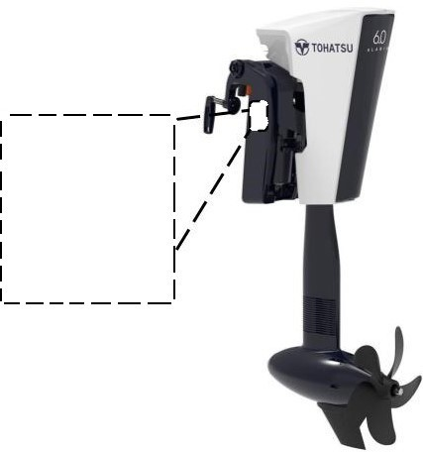

FIGYELMEZTETÉSEK, ÓVINTÉZKEDÉSEK ÉS MEGJEGYZÉSEK
Figyelem! Olyan potenciálisan veszélyes helyzetet jelöl, amely, ha nem kerül elkerülésre, halált vagy súlyos sérülést okozhat.
A FIGYELMEZTETÉS, ÓVATOSSÁG és MEGJEGYZÉS kifejezéseket a kézikönyvben fontos információk kiemelésére használjuk. Győződjön meg arról, hogy a berendezésen vagy annak közelében dolgozó minden személy megértette ezeknek a figyelmeztetéseknek a jelentését. A konkrét biztonsági információkat olyan szimbólumokkal emeljük ki, amelyek célja, hogy felhívják a figyelmet az adott információra. A legtöbb biztonsági utasítás mellett biztonsági figyelmeztető szimbólum található. Ennek célja, hogy felhívja a figyelmet azokra a helyzetekre, amelyek a személyes biztonságot érintik. Kérjük, olvassa el és tartsa be a biztonsági figyelmeztető szimbólumokat követő üzenetet.
Figyelem! Olyan veszélyes helyzetre utal, amely – ha nem kerüljük el – könnyű vagy közepes sérülést okozhat.
Figyelem: Olyan helyzetet jelöl, amely kárt okozhat a motorban, személyes tulajdonban és/vagy a környezetben, vagy a berendezés nem megfelelő működését eredményezheti.

BIZTONSÁGI UTASÍTÁSOK
A hajó első üzembe helyezése előtt a kezelőknek KÖTELEZŐ elolvasniuk a teljes használati útmutatót. Különös figyelmet kell fordítani a kiadványban tárgyalt megfelelő üzemeltetési és biztonsági szempontokra.
A következő hajózási szezonok első kimenetele előtt olvassa át a használati útmutatót.
A hajótulajdonos és/vagy a kezelő felelőssége, hogy tisztában legyen a biztonsági kérdésekkel és a hajó megfelelő üzemeltetésével kapcsolatos szempontokkal. Minden fedélzeti utas, életkorától, fizikai korlátaitól és/vagy korábbi hajózási tapasztalatától (vagy annak hiányától) függetlenül, teljes felelősséggel tartozik a megfelelő viselkedés és a biztonság megtartásáért.
a hajón szükséges óvintézkedések. Ezek a felelősségi körök magukban foglalják – de nem korlátozódnak – a külső motor, az akkumulátor-rekesz és a mozgó alkatrészek környékén történő proaktív óvintézkedések meghozatalát.
A megfelelően előkészített és karbantartott külső motor kevésbé hajlamos meghibásodásra vagy olyan működésre, amely a hajó utasait, valamint a vízterületen tartózkodó más személyeket veszélyes helyzetbe hozhatja. A külső motor biztonságát és karbantartását a jelen használati útmutató írja le a legjobban. További információkért vegye fel a kapcsolatot a legközelebbi hivatalos Tohatsu kereskedővel.
Az alábbi biztonsági óvintézkedéseket kizárólag tájékoztató jelleggel tesszük közzé. A Tohatsu ezen óvintézkedések közzétételével nem állítja és semmilyen módon nem sugallja, hogy azok minden fennálló veszélyt teljes körűen lefednének. A Tohatsu termékek telepítése, üzemeltetése vagy karbantartása során a tulajdonos/üzemeltető felelőssége biztosítani az összes vonatkozó biztonsági előírás és követelmény teljes betartását. A 1970. évi (2004-ben módosított) szövetségi munkavédelmi és egészségügyi törvény (OSH),
ha a Tohatsu termékeket az Amerikai Egyesült Államok joghatósága alá tartozó területeken üzemeltetik. Tohatsu
A más országokban üzemeltetett termékeket az adott ország összes vonatkozó biztonsági előírásának megfelelően kell felszerelni, üzemeltetni és karbantartani. Az Egyesült Államokban érvényes biztonsági szabályokról és előírásokról további információkért vegye fel a kapcsolatot a Munkahelyi Biztonsági és Egészségvédelmi Hivatal (OSHA) helyi irodájával.
A jelen kézikönyvben szereplő biztonsági figyelmeztetések, óvintézkedések és utasítások be nem tartása súlyos betegséghez, sérüléshez vagy halálhoz, illetve a hajó vagy mások tulajdonának károsodásához vezethet. Ezen figyelmeztetéseken túl a hajózóknak személyes felelősségük, hogy a hajózás során a józan ész alapján járjanak el, ideértve azt is, hogy senkit ne engedjenek a hajó hátsó részéhez. A személyi úszómellények (PFD-k) életeket mentenek, és biztonságosabbá, kellemesebbé teszik a hajózást.
Felhívjuk figyelmét, hogy a biztonsági információk kizárólag tájékoztatási célból vannak csoportosítva, és nem a fontosságuk szerinti sorrendben szerepelnek. Az alábbiakban, valamint a kézikönyv egyéb fejezeteiben hivatkozott minden egyes információ fontos biztonsági
információkat tartalmaznak, amelyeket el kell olvasni és be kell tartani a sérülések és károk elkerülése érdekében. A tulajdonosnak/üzemeltetőnek erősen ajánlott elolvasni a veszélyekre, figyelmeztetésekre, óvintézkedésekre és megjegyzésekre vonatkozó részeket azok kontextusában
azok elolvasásával és áttekintésével.

BIZTONSÁGOS ÜZEMELTETÉS
Hajóvezetőként Ön felelős a fedélzeten tartózkodók biztonságáért, valamint köteles kellő figyelmet fordítani a környező vizeken tartózkodó egyéb hajókra és személyekre. Ismerkedjen meg a biztonságos hajózási gyakorlatokkal, és mindig tanulmányozza át az adott területre vonatkozó szabályokat, ahol hajóját üzemelteti.
Ha a vízben tartózkodó személy érintkezésbe kerül egy mozgó hajóval, hajócsavarral vagy felszereléssel, az halálos kimenetelű súlyos sérülésekhez vezethet. Mindig figyelje a környezetét.

BIZTONSÁGI KAPCSOLÓ
A biztonsági zsinórkapcsoló megszakítja a külső motor áramellátását, ha a zsinór leválik a kormányállás gázkapcsolójáról. A zsinórt a hajó vezetőjéhez kell rögzíteni, hogy elkerülhető legyen a személyi sérülés vagy anyagi kár, amennyiben a vezető elhagyja a kormányállást.

SZEMÉLYES ÚSZÓESZKÖZÖK
Kérjük, ismerkedjen meg a helyi előírásokkal a hajón tartandó és használandó személyi úszóeszközökkel kapcsolatban.

RUTIN BIZTONSÁGI ELLENŐRZÉS
A Tohatsu ALARIS külső motor rendszeres ellenőrzése, valamint az összes rögzítőelem és elektromos csatlakozó szoros illeszkedésének fenntartása biztosítja a biztonságos és folyamatos megbízhatóságot a vízen.
A tulajdonos/üzemeltető felelőssége, hogy a hajón az üzemeltetés előtt, alatt és után elvégezze az összes biztonsági ellenőrzést. A jelen kézikönyvben felsorolt karbantartási ütemterv megfelelő betartása biztosítja a Tohatsu ALARIS külső motor hosszú távú működését és teljesítményét. Szervizelés és karbantartás esetén vigye vissza a Tohatsu ALARIS külső motort egy hivatalos Tohatsu kereskedőhöz. A jelen használati útmutatóban vagy a www.tohatsu.com oldalon közzétett műszaki információkban leírt eljárások be nem tartása a jótállás érvényét vesztheti.

VÉSZHELYZETEK
A vízi szabadidős tevékenységek velejáró veszélyei miatt mindig legyen rendkívül óvatos, és készüljön fel az elkerülhető vészhelyzetek megelőzésére.
Soha ne üzemeltesse a hajót olyan időjárási és tengeri körülmények között, amelyek személyi sérülést okozhatnak az utasoknak vagy károsíthatják a hajót.
Soha ne vezesse a hajót olyan sekély vízben, ahol fennáll a veszélye a fedélzeten tartózkodók sérülésének vagy a hajó megrongálódásának. A Tohatsu ALARIS külső motor víz alatti akadályok által okozott fizikai sérülései nem tartoznak a korlátozott jótállás hatálya alá.
Mindig tájékoztassa egy megbízható személyt a parton a tervezett útjáról. A hagyott információknak legalább a hajón tartózkodó személyek számát, a tervezett úti célokat és a várható visszatérés időpontját kell tartalmazniuk.

TISZTÍTÁS ÉS TÁROLÁS
Figyelem: A brakkvízben vagy sós vízben használt külső motorokat minden használat után édesvízzel le kell öblíteni. Bár a Tohatsu ALARIS külső motor gyártásához kiváló minőségű, korrózióálló alkatrészeket választottak, a tulajdonos felelőssége, hogy biztosítsa a jövőbeli korrózió elleni optimális védelmet. A megadott alkatrészek rendszeres öblítésének elmulasztása korrózióval kapcsolatos problémákhoz vezethet, és ennek következtében a termék garanciája érvényét vesztheti. Lásd a jelen használati útmutató „Tisztítás és ápolás” című fejezetét.

Rövid távú tárolás esetén a Tohatsu ALARIS külső motorját minden használat után a vízszint fölé kell emelni, édesvízzel le kell öblíteni és szemrevételezéssel ellenőrizni. Ügyelni kell a környezeti károsodások, többek között a korrózió és a fagyás okozta károsodások megelőzésére.
Hosszú távú tárolás előtt a Tohatsu ALARIS külső motorját édesvízzel ki kell öblíteni, enyhe tisztítószerrel le kell mosni, megszárítani, majd alaposan át kell vizsgálni. Ügyelni kell arra, hogy a Tohatsu ALARIS külső motor ne sérüljön meg véletlenül, amikor nem használják. Hosszú távú tároláshoz ajánlott megőrizni és felhasználni az eredeti csomagolóanyagokat.

HULLADÉKKEZELÉS
A hulladéklerakókban keletkező elektromos hulladék mennyiségének csökkentése érdekében kérjük, vegye fel a kapcsolatot a helyi elektromos hulladék újrahasznosító létesítménnyel a megfelelő ártalmatlanításra vonatkozó utasításokért. Soha ne dobja a Tohatsu ALARIS külső motort vagy annak elektromos alkatrészeit a háztartási hulladék közé. Az EU-ban a keresztbe húzott szemetesvödör jelölés tiltja az elektromos hulladék jogellenes eldobását.


TOHATSU ALARIS KÜLSŐ MOTOR

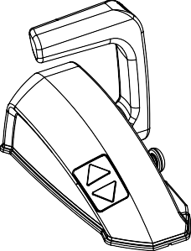
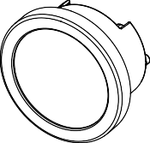
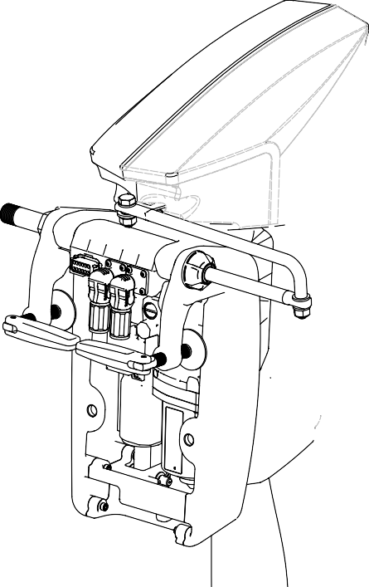
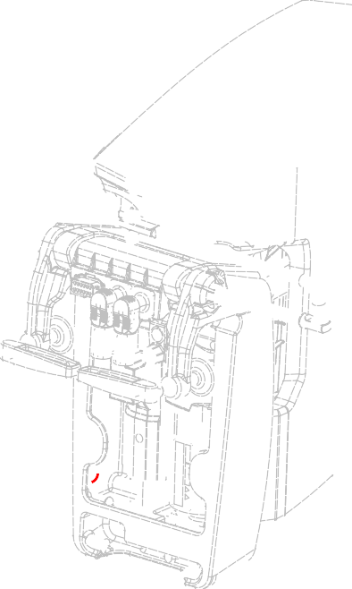
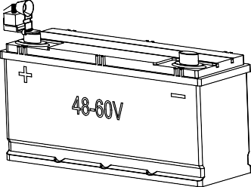
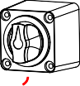
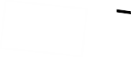
Húzókar

Fojtószelep-vezérlő

Akkumulátor kapcsoló

Többfunkciós kormánykijelző

Tohatsu ALARIS külső motor
200 A-os biztosíték

Akkumulátor
48 V DC

Hátsó fartükör | Követelmények
Minimális nyílás | 762 mm (30 hüvelyk)
Vastagság – MIN/MAX | 38,1 mm / 50,8 mm (1,5 hüvelyk / 2 hüvelyk)

AZ ALARIS KÜLSŐ MOTOR FELSZERELÉSE
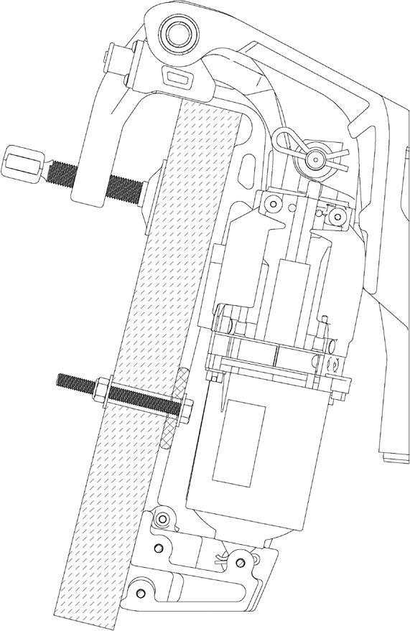
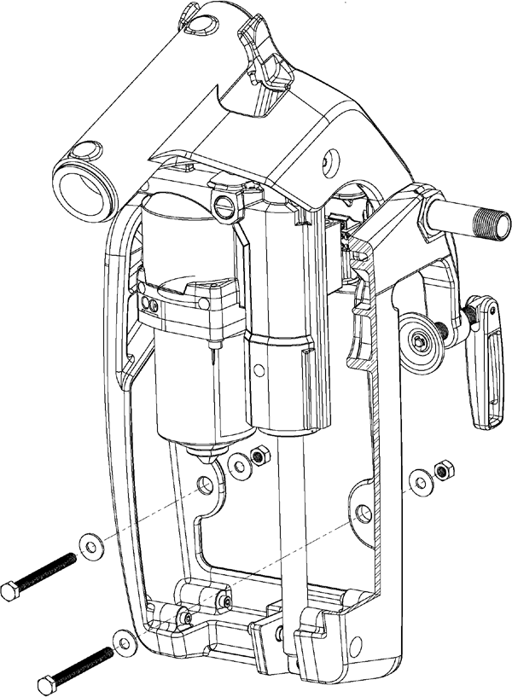
A részletes szerelési útmutatásokat a Tohatsu ALARIS elektromos külső motor szerelési útmutatójában találja.
Figyelem: A jelen kézikönyvben szereplő információk célja a jobb megértés és az azonosítás megkönnyítése. A beszerelést olyan személynek kell elvégeznie, aki jártas az ALARIS beszerelési folyamatában.
A Tohatsu azt javasolja, hogy az ALARIS hajó fartüköréhez való biztonságos rögzítéséhez használjon átmenő rögzítést. Ez a módszer nemcsak növeli a biztonságot, hanem hozzájárul a megbízható és élvezetes hajózási élményhez is. Kérjük, használja az 50Y-0222 fartükörre szerelő készletet, és a rögzítőelemeket 19 Nm (14 ft-lbs) nyomatékkal húzza meg. Felhívjuk figyelmét, hogy
ajánlott víz alatti használatra alkalmas hajózási tömítőanyagot használni a víz behatolásának és a fartükör esetleges károsodásának megelőzése érdekében.
Figyelem! A laza rögzítőelemek a külső motor leválásához vagy elmozdulásához vezethetnek, ami az irányítás elvesztését és/vagy súlyos személyi sérüléseket okozhat. Győződjön meg arról, hogy a rögzítőelemeket a megadott nyomatékkal meghúzták. A külső motor üzembe helyezése előtt ellenőrizze a rögzítőelemek meghúzottságát.
Feltétlenül használja a külső motor csomagjában található rögzítőelemeket, vagy azok méret, anyag, minőség és szilárdság tekintetében egyenértékű alkatrészeit.

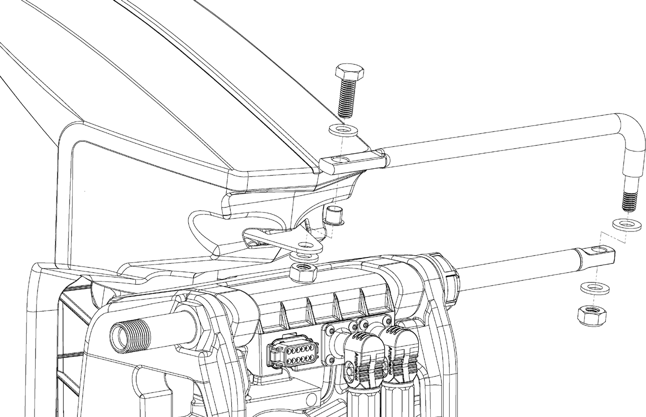
A DRAG LINK „ ” TELEPÍTÉSE
A kormánykábel a kormánycsövön, más néven a billenőcsövön keresztül van vezetve. Ez a felépítés lehetővé teszi, hogy az ALARIS reagáljon és kanyarodjon a kormánykerék mozgatására. A beszerelés során elengedhetetlen, hogy a kormánykábelen és a kormánycsövön hajózási minőségű kenőanyagot használjon. Ez biztosítja a zökkenőmentes működést, valamint védelmet nyújt a víz behatolása és a korrózió ellen.
A kormányösszekötő rúd rögzítőelemeit 24 Nm (18 ft-lbs) nyomatékkal kell meghúzni. Fontos megjegyezni, hogy az idő múlásával a rezgések miatt ezek a rögzítőelemek meglazulhatnak. Ezért rendszeres ellenőrzésekre van szükség annak biztosítására, hogy megfelelően meghúzva maradjanak. Kérjük, tartsa be a jelen használati útmutató „Karbantartás”
fejezetben található ajánlott karbantartási ütemtervet a berendezés optimális teljesítménye és hosszú élettartama érdekében.

PROPELLER TELEPÍTÉSE
A hajó fő hajtóerejét a hajócsavar biztosítja. A rendszeres ellenőrzés elengedhetetlen. A sérült lapátok rezgéseket okozhatnak, és károsíthatják az ALARIS hajtásrendszert. A hajócsavar felszereléséhez kövesse az alábbi lépéseket.
- Vigyen fel hajózási minőségű zsírt a hajócsavar hajtótengelyének hornyolt részére.
- Helyezze a nyomóalátétet a hajócsavar hornyának aljára.
- Csúsztassa a hajócsavart a hajócsavartengelyre, igazítva a hajócsavartengely hornyaihoz.
- Csúsztassa az alátétet a hajócsavar tengelyére.
- A sárgaréz rögzítőanyát a hajócsavarra rögzítse úgy, hogy egyik kezével fogja a hajócsavart, a másikkal pedig meghúzza a sárgaréz rögzítőanyát. A sárgaréz rögzítőanyát 36 Nm (27 ft-lbs) nyomatékkal húzza meg.
- Húzza meg az anódot a hajócsavar tengelyén.
- Forgassa meg a hajócsavart kézzel, hogy megbizonyosodjon arról, nincs-e érintkezés a hajócsavar és a ház között.
A hajócsavar leszereléséhez hajtsa végre a fenti lépéseket fordított sorrendben.
Figyelem! A hajócsavar felszerelése vagy leszerelése előtt feltétlenül válassza le a biztonsági zsinórkapcsolót a fojtószelep-vezérlődobozról, és állítsa a fő akkumulátor kapcsolóját „KI” állásba, mivel ellenkező esetben a külső motor véletlenül beindulhat, ami súlyos személyi sérülésekhez vezethet. A hajócsavarlapátok vékonyak és élesek. A hajócsavar felszerelése vagy leszerelése közben viseljen kesztyűt a kezei védelme érdekében.
Figyelem: Ne használja újra a sárgaréz rögzítőanyát.

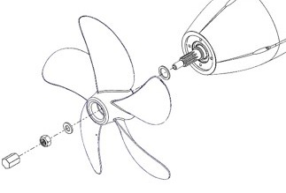
A hajócsavar felszerelési rajza

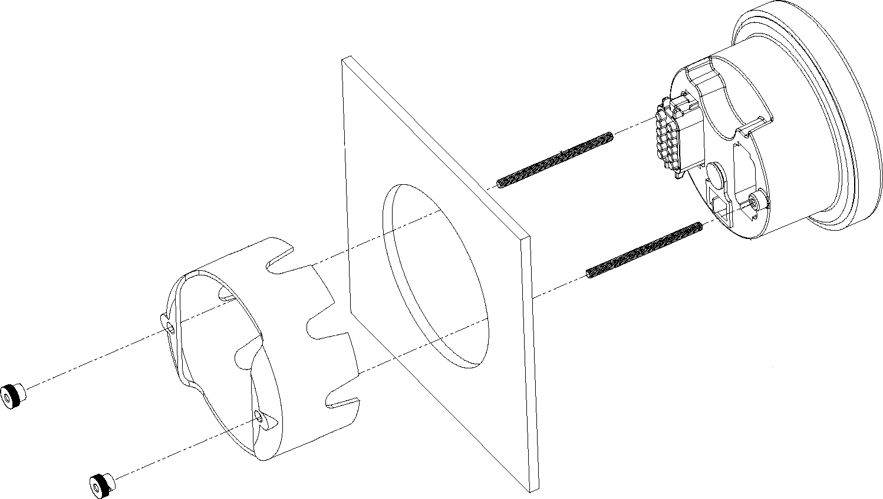
-TELEPÍTÉS
A kormányállás kijelző az ALARIS érintőképernyős felülete, amelyet olyan helyre kell felszerelni, ahol a kezelő könnyen láthatja és kezelheti. A kijelző szabványos 3-3/8” méretű, és a hajó műszerfalába vagy konzoljába szerelhető egy 3-1/4”-os nyílásba.
A műszerfal vagy konzol kifúrását olyan szakképzett személynek kell elvégeznie, aki megfelelő tapasztalattal rendelkezik, és ismeri az adott anyag megmunkálását.
A kijelző rögzítése a hátoldalán található, mellékelt nylon anyák segítségével történik. A részletes szerelési útmutató a telepítési kézikönyvben található.

Figyelem! Az akkumulátorokkal vagy az akkumulátor-kábelekkel való munkavégzés előtt győződjön meg arról, hogy az akkumulátor főkapcsolója KI állásban van, és a biztonsági zsinórkapcsoló ki van kapcsolva. Hagyja a gázkart semleges állásban.
Figyelem! Az akkumulátorcsatlakozásoknak tisztáknak és szorosaknak kell lenniük. Lásd a Tisztítás és ápolás című részt.
Figyelem! Az akkumulátorcsomag tervezését és telepítését kizárólag szakképzett személyzet végezheti.
Figyelem! Tartsa távol a szikrákat, lángokat és dohányzóeszközöket az akkumulátorok töltési területétől. Töltés közben az akkumulátorok kis mennyiségű veszélyes, rendkívül robbanásveszélyes hidrogéngázt termelnek. Az akkumulátor gyártójának töltési utasításainak be nem tartása áramütést vagy akár robbanást is okozhat, ami súlyos sérülésekhez vagy halálhoz vezethet.
Figyelem! Az akkumulátor elektrolitfolyadéka veszélyes. Kénsavat tartalmaz, amely mérgező, maró és maró hatású.
Kerülje az akkumulátor-elektrolit kiömlését, illetve azt, hogy az érintkezésbe kerüljön a bőrrel. Ha az akkumulátor-elektrolit a bőrre kerül, öblítse le az érintett területet bőséges mennyiségű tiszta vízzel, és azonnal forduljon orvoshoz.

Figyelem! Feltétlenül ügyeljen arra, hogy a pozitív (+) és a negatív (-) csatlakozások ne legyenek felcserélve.
Figyelem! Az ólom-savas akkumulátorok robbanásveszélyes hidrogéngázt termelhetnek. Ne takarja el az akkumulátor rekesz szellőzőnyílását.

AKKUMULÁTOROK KIVÁLASZTÁSA ( )
Figyelem! Ne keverje össze és ne használja együtt különböző kémiai összetételű, márkájú, kapacitású, korú vagy töltöttségi állapotú akkumulátorokat. Mindig válasszon egyenletes teljesítményű akkumulátorokat. Minden akkumulátort külön-külön teljesen fel kell tölteni a bekötés előtt. Ennek elmulasztása tűzveszélyt jelent.
Az akkumulátorbankok tervezése és telepítése során be kell tartani az akkumulátor feszültségére és engedélyezésére vonatkozó helyi előírásokat. A mellékelt kábelkötegek és tápkábelek bármilyen módosításának meg kell felelnie a vezeték átmérőjére, hosszára, csatlakozó típusára és biztosítékaira vonatkozó biztonsági követelményeknek.
A Tohatsu ALARIS külső motor sebessége, üzemideje és hatótávolsága a hajó jellemzőitől, a terheléstől, a környezeti feltételektől és az akkumulátor-ellátástól függően változhat. Kissé alacsonyabb sebességgel történő üzemeltetés jelentősen meghosszabbíthatja az üzemidőt anélkül, hogy a teljesítmény jelentősen csökkenne.
Figyelem: A biztonság, a stabilitás és az általános teljesítmény érdekében az akkumulátorok konfigurációja és tárolási helye nem haladhatja meg a hajó súly- és súlypontkorlátait. Kérjen tanácsot a hajó gyártójától.
Az ALARIS „Power Mode” (Teljesítménymód) beállításával az igényeinek és a körülményeknek megfelelően állíthatja be az energiafogyasztást.
Figyelem: Soha ne csatlakoztasson olyan kiegészítőket vagy utólagosan felszerelt berendezéseket, amelyeket a Tohatsu nem hagyott jóvá. Az utólagosan felszerelt berendezések káros hatással lehetnek az elektromos rendszerre, vagy túlterhelhetik azt. Az ebből eredő károkra a jótállás nem terjed ki.
A teljesítmény nagyobb kapacitású akkumulátorok használatával vagy újabb akkumulátor-technológiákba való befektetéssel is optimalizálható. Vegye figyelembe
a hajó súly- és egyensúlyi korlátait, valamint az akkumulátorok jellemzőit.

A Tohatsu ALARIS külső motor 48 V névleges feszültségen működik.
Minden akkumulátornak képesnek kell lennie legalább 150 amperes folyamatos kisülési áramra.
A Tohatsu ALARIS külső motor a következő akkumulátor-típusokkal kompatibilis: ólom-savas, AGM, lítium-ion és lítium-vas-foszfát.

Figyelem: Az akkumulátortöltőket az akkumulátor kémiai összetételéhez kell igazítani. A megfelelő ajánlásokért forduljon az akkumulátor-forgalmazójához.
Győződjön meg arról, hogy az akkumulátortöltő nem lépi túl a parti áramellátás áramerősség-határértékeit.

A következő oldalakon található, általános akkumulátor-konfigurációkat bemutató ábrák kizárólag tájékoztató jellegűek. Határozottan javasoljuk, hogy a rendszer tervezését és telepítését szakképzett hajózási villamosmérnök felügyelje.

TÁPLÁLÁSI Csatlakozás ( )
Az akkumulátorcsatlakozások felszerelésekor vagy eltávolításakor ügyeljen arra, hogy a fő akkumulátor kapcsolója OFF (KI) állásban maradjon. Ennek elmulasztása a külső motor, a hajó vagy a személyzet sérülését okozhatja.
A telepítés során fordítson különös figyelmet a polaritásra. Az akkumulátor kábelcsatlakozói színkóddal vannak ellátva, hogy illeszkedjenek a megfelelő motor aljzatokhoz. A Tohatsu ALARIS külső motor tápcsatlakozói önzáróak és vízállóak.
A motor felszerelésekor:
- A tápcsatlakozó motorra történő felszereléséhez egyszerűen nyomja be a csatlakozókat a megfelelő színkóddal ellátott aljzatba, amíg a helyükre nem kattan.
- A csatlakozó eltávolításához nyomja meg az akkumulátor-kábel csatlakozójának bal oldalán található gombot, majd óvatosan húzza ki a motor csatlakozójából.
Az áramkábelek felszerelésekor:
- Szerelje fel a mellékelt akkumulátor be-/kikapcsoló gombot egy száraz, függőleges helyre, ahol a hajó vezetője könnyen hozzáférhet.
- Védje a kábeleket a kopástól, és rögzítse azokat a szabályoknak megfelelően.
- Az akkumulátorhoz való csatlakozásoknak biztonságosnak és szorosnak kell lenniük.

Figyelem! Feltétlenül ügyeljen arra, hogy a pozitív (+) és a negatív (-) csatlakozások ne legyenek felcserélve.
Figyelem! Az akkumulátorokkal vagy az akkumulátor-kábelekkel való munkavégzés előtt győződjön meg arról, hogy az akkumulátor főkapcsolója KI állásban van, és a biztonsági zsinórkapcsoló ki van kapcsolva. Hagyja a gázkart semleges állásban.
Figyelem! Az akkumulátorcsatlakozásoknak tisztáknak és szorosaknak kell lenniük. Lásd a Tisztítás és ápolás című részt.
Figyelem: Lehet, hogy egyedi akkumulátorcsatlakozókra lesz szükség. A Tohatsu ALARIS külső motorhoz a következő ábrákon látható gyűrűs csatlakozók tartoznak.

Az akkumulátorok beszerelésekor:
- A beszerelés előtt minden akkumulátort teljesen töltsön fel.
- Szerelje fel a főkapcsolót és a biztosítékot az akkumulátor pozitív pólusára.
- Győződjön meg arról, hogy az összes akkumulátor rendezett módon, a saját akkumulátor-dobozában van elhelyezve.
- Győződjön meg arról, hogy az akkumulátor-tartók és rögzítők megfelelően vannak rögzítve a hajóhoz.

KONFIGURÁCIÓ (4) 12 V-OS AKKUMULÁTORRAL, -OS SOROZATBAN*
Kapacitáspélda: (4) 100 Ah-s akkumulátor 48 V-on = 4,8 kWh
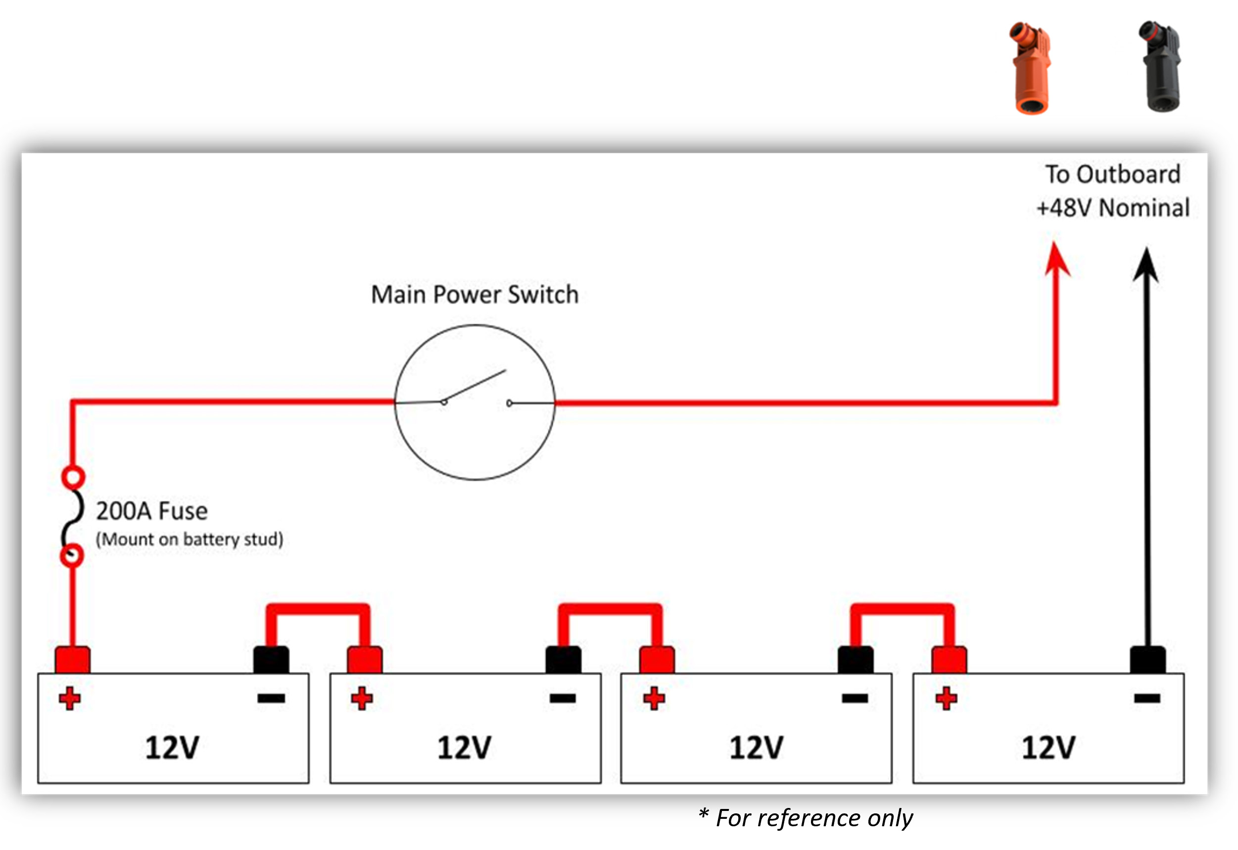
Megjegyzés: Győződjön meg arról, hogy mind a (4) akkumulátor azonos típusú és azonos feszültségszintű. Különböző kémiai összetételű vagy feszültségű akkumulátorok keverése veszélyes helyzeteket okozhat.
További információkért kérjük, olvassa el az ALARIS telepítési útmutatót.

KONFIGURÁCIÓ (5) 12 V-OS AKKUMULÁTORRAL A -SOROZATBAN*
Kapacitáspélda: (5) 100 Ah-s akkumulátor 60 V-on = 6,0 kWh
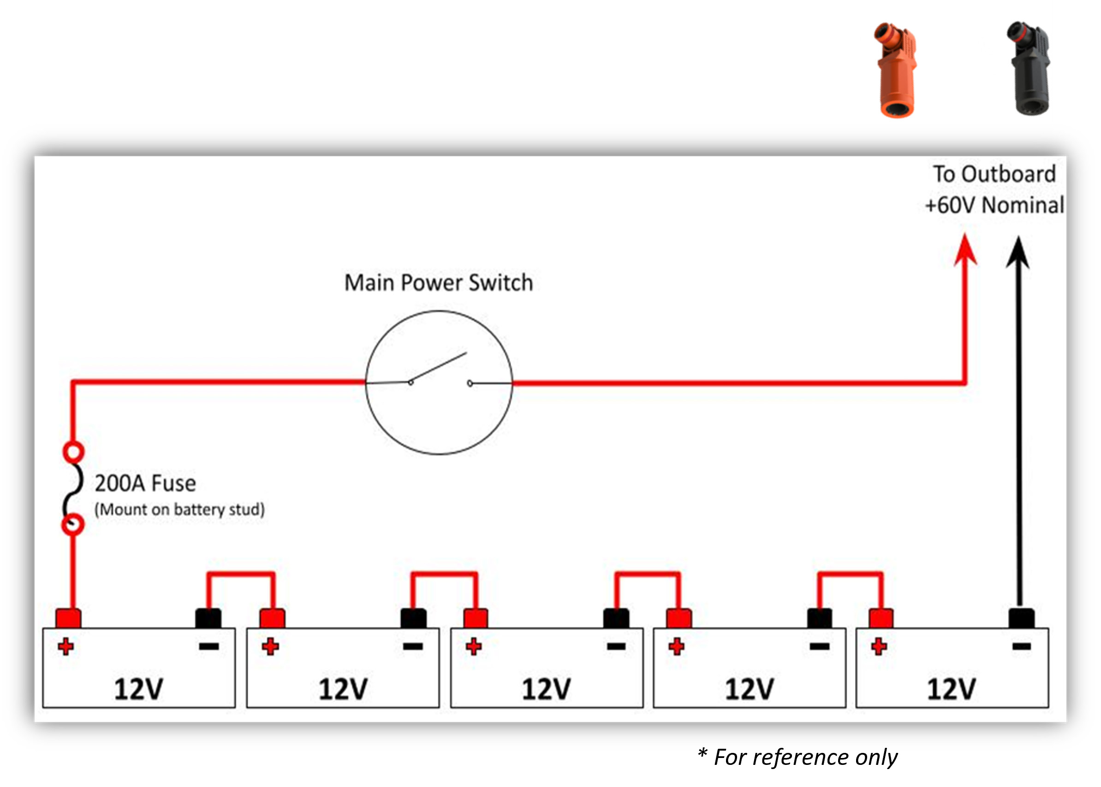
Megjegyzés: Győződjön meg arról, hogy mind az (5) akkumulátor azonos típusú (ólom-savas) és azonos feszültségű. Különböző kémiai összetételű vagy feszültségű akkumulátorok keverése veszélyes helyzeteket okozhat.
További információkért kérjük, olvassa el az ALARIS telepítési útmutatót.

KONFIGURÁCIÓ EGYEDÜLÁLLÓ AKKUMULÁTORRAL*
Kapacitási példák:
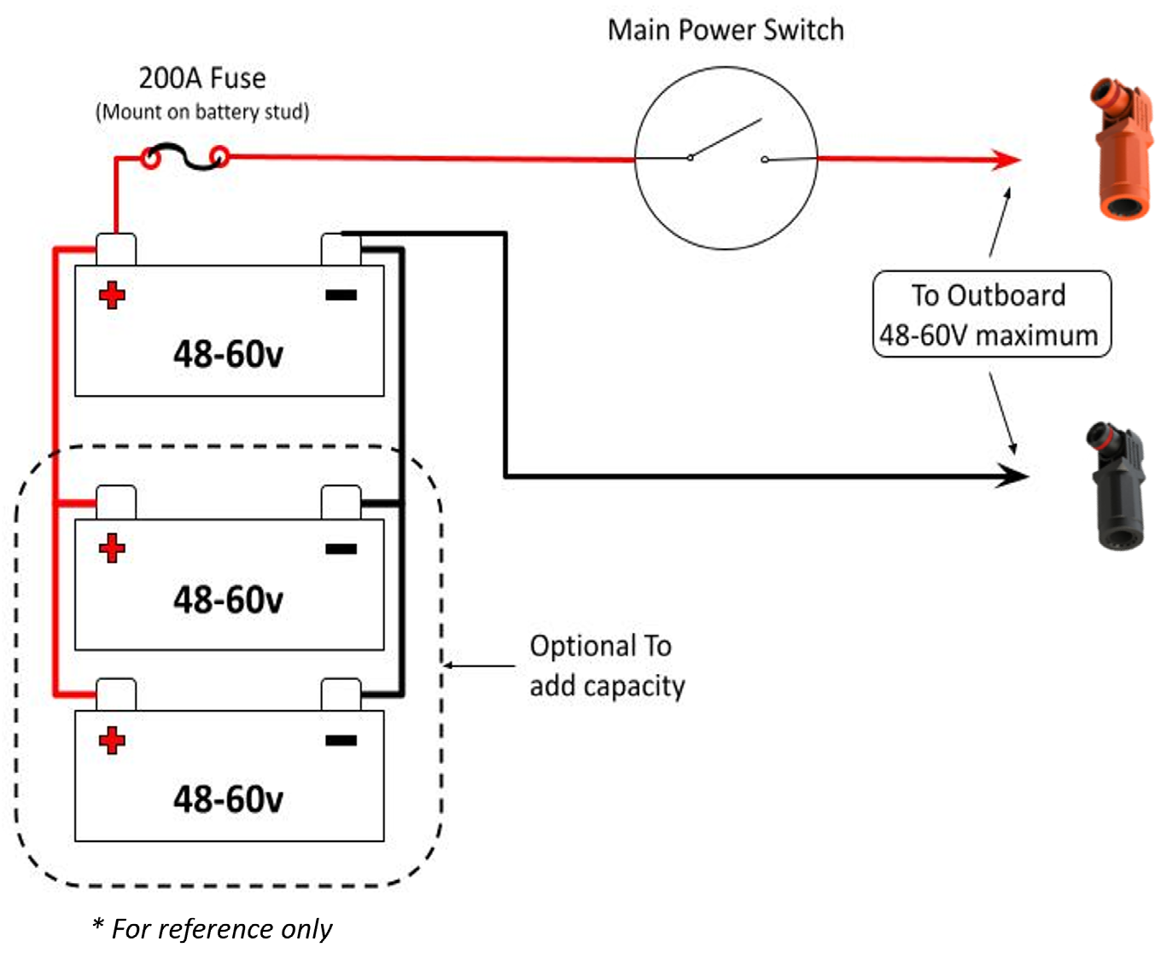

(1) 100 Ah-s lítium-akkumulátor 48 V-os feszültség mellett = 4,8 kWh
(1) 100 Ah-s lítium-akkumulátor 60 V-os feszültséggel = 6,0 kWh
A Tohatsu ALARIS külső motor meghajtásához egy 48 V vagy 60 V feszültségű akkumulátor használható.
A kapacitás növelése érdekében legfeljebb (2) további akkumulátor csatlakoztatható. Ehhez további 200 A-es biztosítékokra van szükség.
További akkumulátorok hozzáadása esetén győződjön meg arról, hogy az összes akkumulátor azonos kémiai összetételű és azonos feszültségszintű. Különböző kémiai összetételű vagy feszültségű akkumulátorok keverése veszélyes helyzeteket okozhat.
További információkért kérjük, olvassa el az ALARIS telepítési útmutatóját.

AZ AKKUMULÁTOR CSATLAKOZÁSAINAK ÉS RÖGZÍTŐELEMEINEK ELLENŐRZÉSE, TISZTÍTÁSA ÉS KARBANTARTÁSA
Figyelem! Az akkumulátorok közelében végzett munkák során mindig viseljen védőszemüveget vagy védőszemüveget, nagyfeszültségű gumiszigetelő kesztyűt és védőruházatot. Kövesse az akkumulátor gyártójának biztonsági és karbantartási utasításait. Ennek elmulasztása súlyos sérüléseket okozhat.
Figyelem: Feltétlenül ügyeljen arra, hogy az akkumulátor pozitív (+) és negatív (-) csatlakozásai ne legyenek felcserélve. Ez az elektromos alkatrészek károsodásához vezethet. Különös gondot fordítson arra, hogy a pozitív és negatív csatlakozások ne legyenek felcserélve. Ennek elmulasztása a Tohatsu ALARIS
külső motorban, amelyre a jótállás nem terjed ki. A pozitív vezetékek pirosak vagy narancssárgák, a negatív vezetékek pedig feketék.

- Ellenőrizze az akkumulátor kapcsainak csatlakozását, hogy azok tiszták és szorosan rögzítettek-e.
- Ha az akkumulátorcsatlakozások lazaak vagy piszkosak, először lazítsa meg és távolítsa el a negatív akkumulátorcsatlakozást. Kerülje el, hogy a két akkumulátorcsatlakozás egyszerre érintkezzen fémmel. Az olyan szerszámok, mint a csavarkulcsok és a fogók, szikrát okozhatnak, ha az akkumulátorcsatlakozók összekapcsolódnak.
- Távolítsa el az akkumulátor rögzítőelemeit, majd vegye ki az akkumulátort a hajóból.
- Tisztítsa meg az akkumulátor kapcsait és csatlakozóit az akkumulátorcsatlakozó-tisztító kefével.
- Távolítsa el az akkumulátorról az összes korróziós anyagot, törölje le, majd szárítsa meg egy eldobható ronggyal. Az akkumulátorgyártók más tisztítási módszereket is előírhatnak. Mielőtt elkezdené a munkát, ellenőrizze az akkumulátorgyártó weboldalán az általuk ajánlott tisztítási módszert.
- Először csatlakoztassa a pozitív kapcsot, majd a negatívat. Húzza meg a kapcsokat.
- Mindkét csatlakozót teljesen vonja be egy vékony réteg hajózási minőségű kenőanyaggal, hogy megvédje őket a víztől és az esetleges korrozív anyagoktól. Győződjön meg arról, hogy a gumiburkolat teljesen eltakarja a pozitív csatlakozót.
Figyelem: Soha ne szereljen fel olyan kiegészítőket vagy utólagosan felszerelt berendezéseket, amelyeket a Tohatsu nem hagyott jóvá. Az utólagosan felszerelt berendezések káros hatással lehetnek az elektromos rendszerre, vagy túlterhelhetik azt. Az ebből eredő károkra a jótállás nem terjed ki.

FŐKÉPERNYŐ

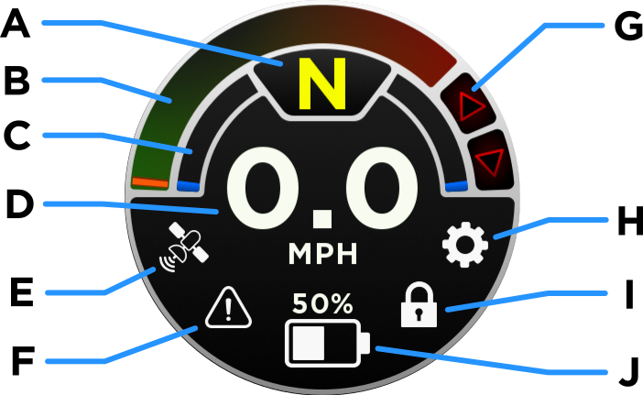
Betű | Ikon | Cél
A | Váltásjelző | Megjeleníti az aktuális fokozatot
B | Fojtószelep-állásmérő | Megjeleníti az aktuális fojtószelep-állást
C | Vágási pozíciómérők | Megjeleníti az aktuális trimm-szöget
D | Sebességmérő | Megjeleníti az aktuális sebességet
E | GPS-jel | A GPS-kapcsolatot jelzi
F | Hiba jelző | Érintse meg az aktuális hibák megtekintéséhez
G | Trim | A trimmelés pozíciójának módosítása
H | Beállítások gomb | Érintse meg a Beállítások menü megnyitásához
I | Zár gomb | Érintse meg a kijelző zárolásához
J | Akkumulátor töltöttségi szint | Megjeleníti a fennmaradó töltöttséget

ÁLTALÁNOS BEÁLLÍTÁSOK MENÜ

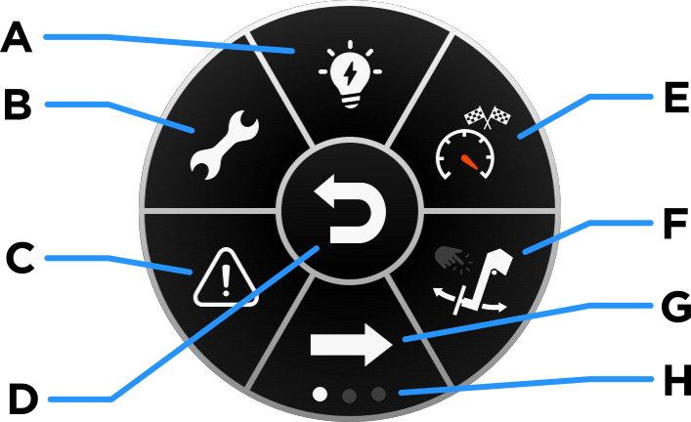
Betű | Ikon | Cél
A | N/A | N/A
B | Szolgáltatás gomb | Érintse meg a Szerviz képernyő megnyitásához
C | Hiba gomb | Érintse meg a Hiba képernyő megnyitásához
D | Vissza gomb | Érintse meg a kezdőképernyőre való visszatéréshez
E | Energiatakarékos üzemmód gomb | Érintse meg az energiaüzemmód megváltoztatásához
F | Érintse meg a vágás gombot | Érintse meg a be- vagy kikapcsoláshoz
G | Következő oldal gomb | Nyomja meg a következő oldalra lépéshez
H | Oldal navigáció | Aktív oldal megjelenítése

ÁLTALÁNOS BEÁLLÍTÁSOK MENÜ FOLYT.

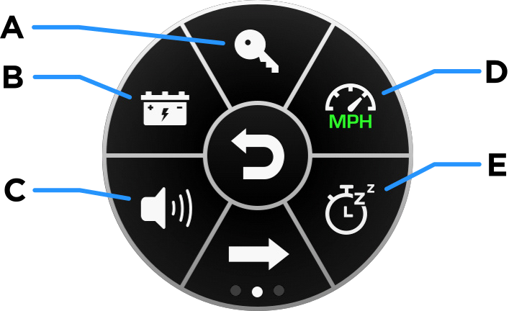
Betű | Ikon | Cél
A | Jelszó módosítása | Érintse meg a jelszó módosításához
B | Akkumulátor beállítások gomb | Érintse meg az akkumulátor beállítások megtekintéséhez
C | Némítás gomb | Érintse meg a hang be- és kikapcsolásához
D | Sebességmérő egységek gomb | Érintse meg a sebességmérési egység megváltoztatásához
E | Alvóidőzítő gomb | Érintse meg az alvási időzítő beállításainak megnyitásához

ÁLTALÁNOS BEÁLLÍTÁSOK MENÜ FOLYT.

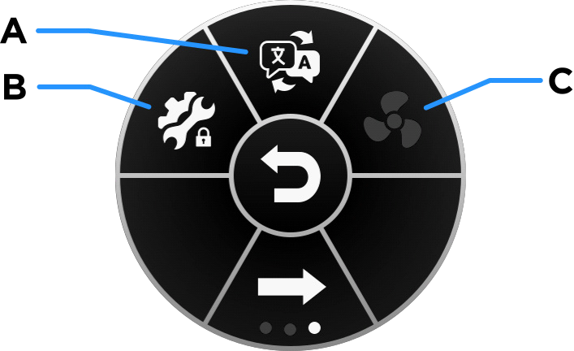
Betű | Ikon | Cél
A | Nyelv gomb | Érintse meg a nyelvi menü megjelenítéséhez
B | Szolgáltatásbeállítások gomb | Érintse meg a Beállítások menü zárolásához és feloldásához
C | Propeller Wizard gomb | Jövőbeli elérhetőség

Figyelem: Ahhoz, hogy az ALARIS a lehető legpontosabb töltöttségi állapotot számítsa ki, válassza ki a hajójára felszerelt akkumulátor pontos konfigurációját.

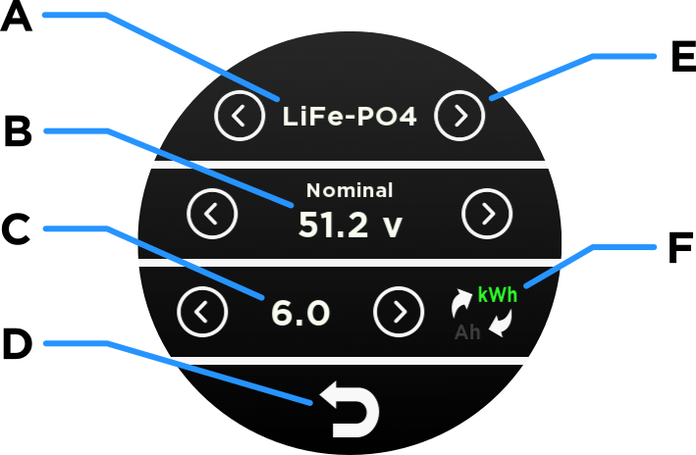
AKKUMULÁTOR BEÁLLÍTÁSOK

Betű | Ikon | Cél
A | Akkumulátor kémiai összetétele | Érintse meg az akkumulátor kémiai összetételének megváltoztatásához
B | Névleges feszültség | Érintse meg a névleges érték megváltoztatásához
C | Akkumulátor töltési besorolása | Állítsa be az akkumulátor gyártói töltési értékére
D | Vissza gomb | Érintse meg a kezdőképernyőre való visszatéréshez
E | Nyíl gomb | Érintse meg az akkumulátor kémiai összetételének megváltoztatásához
F | Az akkumulátor töltési értékének mértékegységei | Érintse meg a képernyőt a kWh vagy az Ah kiválasztásához

SZERVIZMENÜ

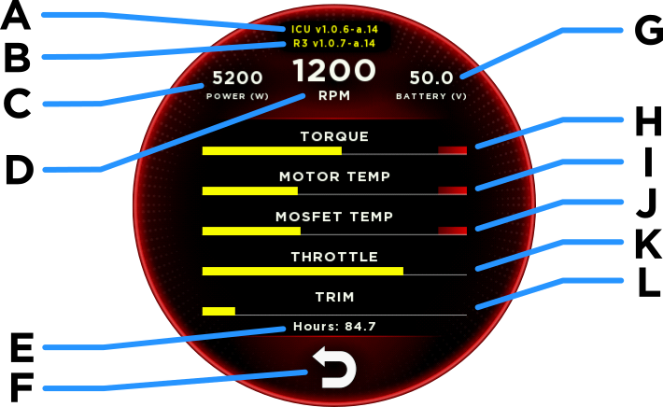
Betű | Ikon | Cél
A | ICU | Megjeleníti az ICU firmware-verzióját
B | R3 | Megjeleníti a Helm kijelző szoftver verzióját
C | Teljesítmény | W
D | RPM | Motor fordulatszáma percenként
E | Órák | Motor üzemideje
F | Vissza gomb | Érintse meg a beállításokhoz való visszatéréshez
G | Akkumulátor | Akkumulátor feszültsége
H | Nyomaték | Alkalmazott nyomaték mértéke
I | Motor hőmérséklete | Motor hőmérséklete
J | MOSFET hőmérséklet | Inverter hőmérséklet
K | Fojtószelep | Fojtószelep állása (kar)
L | Trim | Trim szint

A TOHATSU ALARIS KÜLSŐ MOTOR MŰKÖDTETÉSE

- Húzza ki az összes parti áramellátású akkumulátor-töltő kábelt.
- Győződjön meg arról, hogy a leállítókapcsolóra felszerelte a leállítókapcsoló reteszt, és a vészleállítót biztonságosan rögzítette a kezelőhöz.
- Kapcsolja be az akkumulátor kapcsolóját.

Figyelem: A kijelző feloldásához a biztonsági zsinórt csatlakoztatni kell a biztonsági zsinór kapcsolójához, és a fojtószelepnek semleges állásban kell lennie.
- Érintse meg a Helm kijelzőn található logót. A kérésre írja be a jelszót a képernyő feloldásához. Az alapértelmezett jelszó: 1234.
- Ellenőrizze, hogy az akkumulátor beállításai helyesek-e az akkumulátor beállítások menüben.
- Ellenőrizze, hogy az akkumulátor töltöttségi szintjelzője és a százalékos érték elegendő-e az útjához.
- Döntse meg a Tohatsu ALARIS külső motort a gázkar TRIM UP vagy TRIM DOWN gombjainak segítségével. Indulás előtt szemrevételezéssel győződjön meg arról, hogy a hajócsavar teljesen a vízbe merül.
- Ellenőrizze a környezetet, valamint a tervezett haladási irányt.
- A hajó ELŐRE haladásához lassan tolja előre a fojtószelepet, amíg a hajó elindul és eléri a kívánt sebességet. Állítsa vissza a fojtószelepet semleges állásba, mielőtt hátramenetbe kapcsolna.
- A hajó HÁTRAMENETBE állításához lassan húzza hátra a gázkart, amint a hajó elindul. Mielőtt előremeneti állásba kapcsolna, állítsa vissza a kart semleges állásba.
- A hajó LASSÍTÁSÁHOZ és MEGÁLLÍTÁSÁHOZ állítsa a gázkart SEMLEGES állásba.
- Emelje ki a Tohatsu ALARIS külső motort a vízből a TRIM UP gomb maximális pozícióba nyomásával.
- A Tohatsu ALARIS külső motor kikapcsolásához állítsa vissza a gázkart SEMLEGES állásba, majd nyomja meg a LOCK ikont a kormánykijelzőn.
- Érintse meg újra a LOCK ikont a zárolás megerősítéséhez.
- Kapcsolja ki az akkumulátor kapcsolóját.
- Végezze el a kézikönyvben leírt ajánlott tisztítási és karbantartási műveleteket.
- Csatlakoztassa vissza az akkumulátor töltésére szolgáló, hálózati áramról táplált kábeleket.

Figyelem! Az elektromágneses sugárzás halálos veszélyt jelent.
Ha szívritmus-szabályozóval rendelkezik, kérjük, használat előtt konzultáljon orvosával. Ezenkívül a termék használata során ügyeljen arra, hogy a készülék és a szívritmus-szabályozó között megfelelő távolság legyen.

Tétel | Alkatrészszám
Hajócsavar készlet | P8-X | ALARIS | 50Y-0206B
Hajócsavar készlet | P11-X | ALARIS | 50Y-0207B
Hajócsavar szerelvénykészlet | 50Y-0209
Fartükör-anód készlet | 50Y-0210
Skeg készlet | 50Y-0205
Kavitációs lemez készlet | 50Y-0627
Nyírócsap készlet | 50Y-0202
Biztonsági zsinór | 353-06821-0
Oldalsó felszerelésű fojtószelep-adapter | 50Y-0218
Felső felszerelésű fojtószelep | 50Y-0600
ALARIS érintőképernyős vezérlő készlet | 50Y-0220
Csere kábelkészlet | 50Y-0800
Műszerfal kábelköteg | 50Y-PL00716
Fartükör fogantyú készlet | 50Y-0200
Biztosíték | 200 A | 50Y-PV08738
Akkumulátor-hídkábel | 50Y-PL00729
12' vezeték, lítium/intelligens akkumulátor | 50Y-0808
17 mm-es hatszögletű anód | 50Y-PV08727

Alkatrész | Intervallum
Alkatrész | Minden használat előtt | 100 óra  (6 hónap) | 300 óra  (2 év)
Anódok | Szemrevételezés
Akkumulátorok* | Szemrevételezés
Elektromos csatlakozások | Szemrevételezés
Hajócsavar | Szemrevételezés**
Hajócsavar tömítések |  | Szemrevételezés | Cserélje ki
Hajócsavar |  | Szemrevételezés
Fojtószelep-vezérlés | Ellenőrizze a rögzítést és a működést

* Kövesse az akkumulátor gyártójának előírt szervizelési és karbantartási követelményeit
** Távolítsa el a hajócsavartól az esetleges szennyeződéseket

Hibakód | Ok | Megoldások
2 | Az akkumulátor feszültsége az üzemi tartományon kívül van. | Cserélje ki az akkumulátort a megengedett típusok egyikére.
3 | Az akkumulátor töltöttségi szintje alacsony. | Töltse fel az akkumulátort.
4 | A motor hőmérséklete túl magas. | Csökkentse a sebességet.
5 | A motorvezérlő hőmérséklete túl magas. | Csökkentse a sebességet.
6 | Gyenge a GPS-jel. | Várjon néhány percet, amíg az ICU jobb vételt kap. Ha híd vagy hasonló szerkezet alatt tartózkodik, menjen nyílt vízre. Ha a hiba nem szűnik meg, cserélje ki az ICU-t.
7 | Alacsony műholdszám. | Várjon néhány percet, amíg az ICU vétele javul. Ha híd vagy hasonló építmény alatt tartózkodik, menjen nyílt vízre. Ha a hiba nem szűnik meg magától, cserélje ki az ICU-t.
8 | Fojtószelep-pozícióérzékelő hiba. | Javítsa meg a fojtószelepet.
9 | Trim pozícióérzékelő hiba. | Javítsa meg a trimm-működtetőt.
10 | Trim-vezérlő áramkör hiba. | Cserélje ki az ICU-t.
11 | A trimmelő gomb hardverhibája. | Kapcsolja be a TTT módot a képernyőn megjelenő trimmelés vezérléséhez. Szervizelje a fojtószelepet.
12 | A biztonsági zsinór levált. | Csatlakoztassa újra a biztonsági zsinórt. Ha ez nem szünteti meg a hibát, javíttassa meg a fojtószelepet.
13 | Kommunikációs hiba a motorvezérlővel. | Forduljon az ALARIS szervizhez.
14 | Kommunikációs hiba a motorvezérlővel. | Vigye szervizbe az ALARIS készüléket.
15 | Kommunikációs hiba a CAN akkumulátorral. | Vizsgáltassa meg az ALARIS-t és az akkumulátort.
18 | Kommunikációs hiba az ICU-val. | Vizsgálja meg az ALARIS-t.
19 | GPS hardverhiba. | Cserélje ki az ICU-t.

TOHATSU MŰSZAKI ADATOK

Motortípus | 6 kW-os közvetlen meghajtású IPM szénkefe nélküli egyenáramú motor
Hűtés | Passzív
Trim rendszer | Elektrohidraulikus működtető
Kormányzás | Távirányító kábel
Maximális motorfordulatszám | 1300 fordulat/perc
Elérhető hajócsavar-lépésszögek | Tohatsu P8-X lépés 8,4" Tohatsu P11-X lépés 10,8"
Hajócsavar átmérő | 12,8” (32,5 cm)
Akkumulátor működési feszültsége | 48 V DC névleges
Kompatibilis akkumulátor típusok | AGM  Ólom-savas  Lítium-vas-foszfát lítium-ion
Helm kijelző | 3 hüvelykes érintőképernyős felület
Nyomaték | 33 Ft-Lb (45 Nm)
Tolóerő | 223 Lbs (1169 N)
Tengely méretei | Rövid 15" 38,1 cm  Hosszú 20" 50,8 cm Ultra hosszú 25" 63,5 cm

Tohatsu ALARIS külső motor burkolat: Öblítse le a burkolatot friss vízzel, hogy eltávolítsa a port és a szennyeződéseket. Óvatosan törölje le a vizet egy puha, tiszta ruhával, hogy megszáradjon.
Figyelem: Minden tisztítást és karbantartást minden használat után és tárolás előtt el kell végezni. Ezeket a feladatokat mindig az akkumulátor kapcsolóját KI állásba helyezve végezze el.
Tohatsu ALARIS külső motor függőleges tengelye: Miután a külső motort kivette a vízből, öblítse le a függőleges tengelyt édesvízzel. A ráragadt szennyeződések eltávolításához használhat puha kefét és enyhe, környezetbarát tisztítószert.
Figyelem: Soha ne használjon nagynyomású vízsugarat a Tohatsu ALARIS külső motor bármely részének mosásához.
Tohatsu ALARIS külső motor torpedója: Óvatosan távolítsa el a szennyeződéseket a torpedóról. Öblítse le a torpedót, és vizuálisan ellenőrizze, hogy a torpedó és a skeg nem sérült-e.
Figyelem: A fartükören és a hajócsavaron található védőanódok védik a külső motort a galvanikus korróziótól. Cserélje ki az anódokat
, ha erősen korrodáltnak, lyukasnak tűnnek, vagy az eredeti méretük
az eredeti méretük ¹ / -ánál kisebb.
2
- Soha ne kenje meg és ne fesse be az anódot
Tohatsu ALARIS külső motor hajócsavarral: Óvatosan távolítsa el a szennyeződéseket a hajócsavarról. Vizuálisan ellenőrizze a lapátok sérüléseit, és győződjön meg az anya és az anód jelenlétéről.
Tohatsu ALARIS külső motor anódok: Ellenőrizze és szükség szerint cserélje ki.

TOHATSU ELEKTROMOS KÜLSŐ MOTOR GARANCIAIDŐ
A Tohatsu ALARIS külső motorra a gyártási hibákra vonatkozóan két év garancia vonatkozik a vásárlás napjától számítva. Kereskedelmi használat esetén a garanciaidő a vásárlás napjától számított egy év. A kereskedelmi használat meghatározását a www.tohatsu.com oldalon található Tohatsu garanciális feltételek tartalmazzák.

A TULAJDONOS GARANCIÁVAL KAPCSOLATOS KÖTELEZETTSÉGEI
A Tohatsu ALARIS külső motor tulajdonosa felelős a használati útmutatóban felsorolt szükséges karbantartási munkák elvégzéséért. A Tohatsu azt javasolja, hogy őrizze meg a Tohatsu ALARIS külső motor karbantartásával kapcsolatos összes számlát.
A Tohatsu megtagadhatja a jótállás érvényesítését, ha a Tohatsu ALARIS külső motor vagy a hozzá tartozó Tohatsu alkatrész meghibásodása visszaélés, gondatlanság, nem megfelelő karbantartás vagy nem engedélyezett módosítások következménye. Brackish- vagy sósvízi környezetben történő használat esetén a korroszió elleni védelem elmulasztása, amely alkatrészmeghibásodáshoz vezet, nem tartozik a korlátozott jótállás hatálya alá.

A tulajdonos felelőssége, hogy a probléma felmerülésekor haladéktalanul bemutassa a Tohatsu ALARIS külső motort egy Tohatsu hivatalos kereskedőnek.
Vásárlás dátuma
Kereskedő
Kereskedő telefonszáma
Hajótest azonosító száma (HIN)
Hajó gyártója és modellje
Tohatsu ALARIS külső motor modell
Tohatsu ALARIS külső motor sorozatszáma
Hajócsavar lépésszög

EGYESÜLT ÁLLAMOK, KANADA

TOHATSU AMERICA CORPORATION
670 South Freeport Parkway Suite 120 Coppell, Texas 75019, USA
Tel.: 469-771-3740

Fax: 469-771-3760

www.tohatsu.com

KAPCSOLAT

TOHATSU CORPORATION
5-4, Azusawa 3-Chome, Itabashi-Ku Tokyo 174-0051, Japán
Tel.: +81-3-3966-3117

Fax: +81-3-3966-2951

www.tohatsu.com

KAPCSOLATFELVÉTEL AZ EU-S TANÚSÍTÁSI KÖVETELMÉNYEKKEL KAPCSOLATBAN

OBELIS S.A.
Boulevard Général Wahis 53 1030 Brüsszel, BELGIUM
Tel.: +(32) 2.732.59.54
Fax: +(32) 2.732.60.03
E-mail: mail@obelis.net

ALARIS felhasználói kézikönyv Cikkszám: 50Y-1016


www.tohatsu.com


TOHATSU
Érezd a szelet”

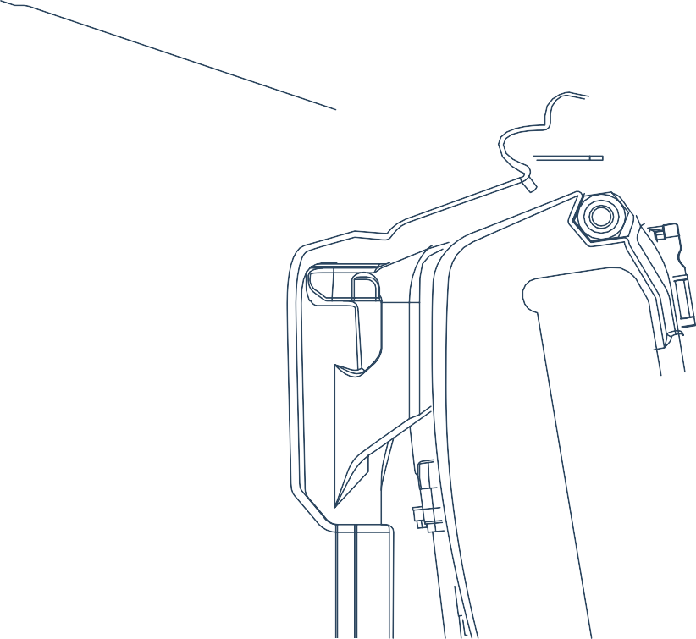
A L A R I ST °
Elektromos

TOHATSU CORPORATION
174-0051 Tokió, Itabashi kerület, Azusawa 3-chome, Japán
Tel.: +81-3-396ó-3117 Fax: +81-3-39óó-2951
www.tohatsu.com

